ALBUM DI FAMIGLIA
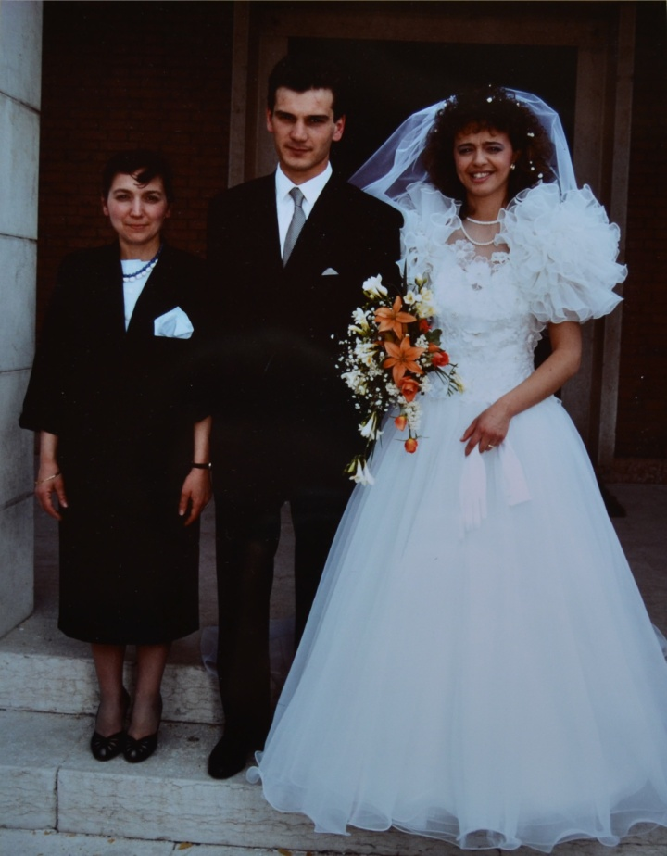
Gli sposi Francis e Ruth, con la sorella dello sposo, Tara.

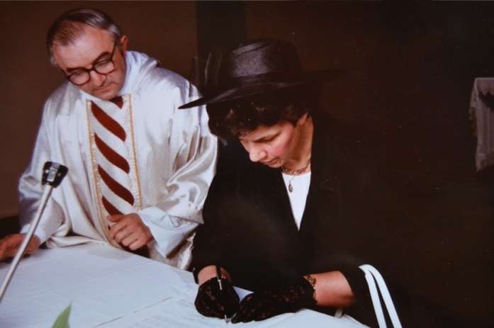
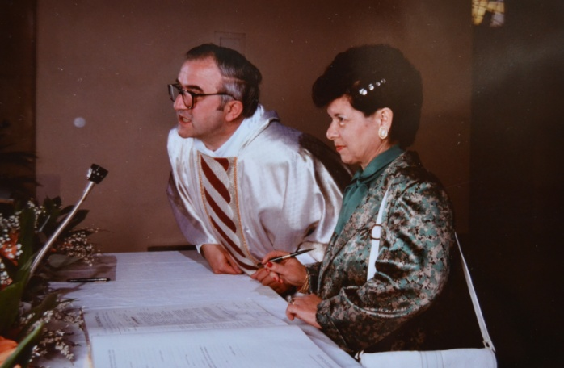

La zia dello sposo, Lucie, e la cugina del padre dello sposo, Rodina, firmano come testimoni

